Мелентьев Андрей Алексеевич
(фамилия имя отчество)
ОСНОВНАЯ ИНФОРМАЦИЯ:
Дата рождения: | 07.07.2003 | 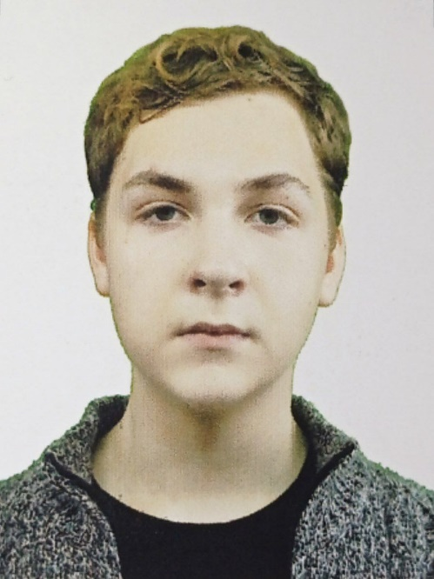
Семейное положение: | Не женат
Место жительства: | Г. Хабаровск, Хабаровский край, г. Хабаровск, ул. Тихоокеанская, квартира 230.
Телефон: | +7(999)083-6750
E-mail: | brooklynnights@bk.ru
ЦЕЛЬ: | Поиск работы
ОБРАЗОВАНИЕ:
Период  обучения | Название учебного учреждения | Специальность/профессия
01.09.2019 по  30.06.2022 | КГА ПОУ «Хабаровский технологический колледж» | Продавец, контролёр-кассир
ОЦЕНКА ПРОФЕССИОНАЛЬНЫХ КВАЛИФИКАЦИЙ:
Название профессии | Название организации, производившей оценку | Год прохождения
 |  | 2021

Опыт работы (включая практическое обучение): | ИП Сотникова Марина Владимировна, минимаркет «САНВЭЙ»
Профессиональные навыки: | Оказывать посетителям данного магазина помощь в приобретении товара. Консультировать их, информировать об акциях, скидках, продукции, данного магазина. Следить за качеством товара и порядком в торговом зале, складе и полках магазина.
Дополнительные навыки: | Работа на компьютере с пакетом программ Microsoft Office (Microsoft Word, Microsoft Excel, Microsoft Publisher, Microsoft PowerPoint).
Личные качества: | Добросовестность, отзывчивость, дисциплинированность, коммуникабельность.
На размещение в бланке данных резюме выпускников на сайте колледжа моей
Персональной информации и фото СОГЛАСЕН

